Piechowice 26.05.09r.

KOMUNIKAT ORGANIZACYJNY ZAWODÓW
Zarząd UKS KROKUS w Piechowicach informuje , że dnia 6.06.2011r odbędą się
ZAWODY W BIATHLONIE LETNIM – III MEMORIAŁ ŁUKASZA SEMERIAKA –
dla szkół gimnazjalnych i podstawowych z broni pneumatycznej.

PROGRAM ZAWODÓW
9:00 przyjazd ekip –9:15 odprawa trenerów
9:30 – przystrzeliwanie broni
10:00 – start do biegów sprinterskich.
KATEGORIE WIEKOWE I DYSTANSE
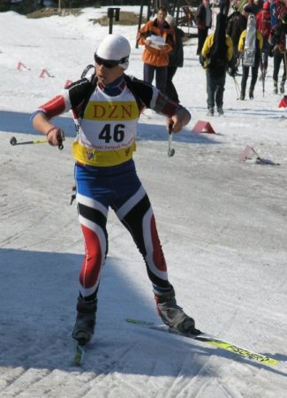
Rocznik 95 dziewczęta i chłopcy 3km LL
Rocznik 96 dziewczęta i chłopcy 3km LL
Rocznik 97 dziewczęta i chłopcy 2,5km LL
Rocznik 98 dziewczęta i chłopcy 2km LL
Rocznik 99 dziewczęta i chłopcy 1,5km LL
Rocznik 2000 i młodsi dziewczęta i chłopcy 1.5km L
Warunkiem utworzenia kategorii wiekowej jest start na danym dystansie co najmniej 3 zawodników.

Zgłoszenia proszę nadsyłać na adres SP nr 1 w Piechowicach ul szkolna 6 , 58-573 Piechowice tel/fax 075 76 12 332 do 3.06.2011r godz. 14:00.
e-mail:anileweq@wp.pl
Nagrody: za miejsca I – VI dyplomy, za miejsca I – III medale.
Przyjazd ekip na koszt własny,
Zawodnicy winni posiadać aktualne badania lekarskie i legitymacje szkolne i ubezpieczenie. Zawody zostaną przeprowadzone zgodnie z regulaminem PZB.
Obowiązują aktualne badania lekarskie oraz imienne listy zgłoszeń podpisane przez dyrektora.
Kwestie sporne rozstrzyga organizator
Zawody zostaną przeprowadzone zgodnie z Regulaminem PZBh.
Szczególną uwagę opiekunów zaleca się bezpieczeństwo w obchodzeniu z bronią.
Ponadto organizator nie ponosi odpowiedzialności za wypadki podczas trwania zawodów.

Ze sportowym pozdrowieniem
EWELINA JEDZINIAK

